الدورة التدريبية (صناعة النجاح )

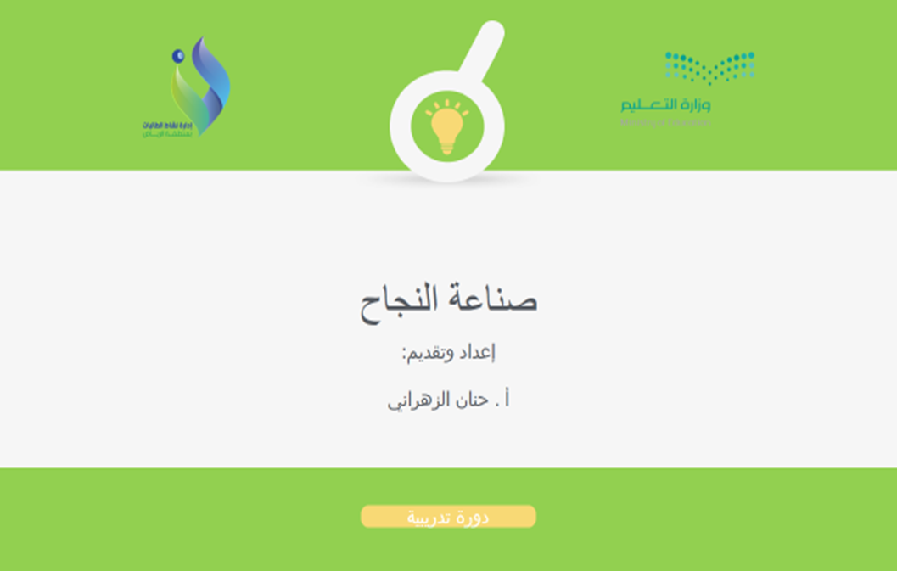

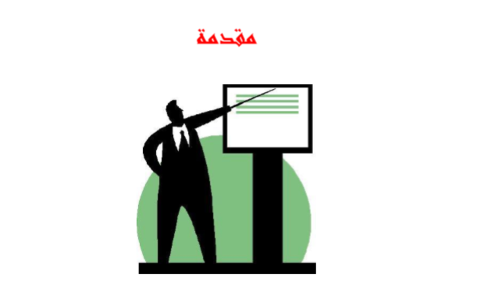

النجاح ثمرة طعمها حلو والوصول إليه ممكن

خاصة إذا تميز العمل ودخل عليه قليل حب وإخلاص
حينها يصبح النجاح ممكناً وسهلاً
وتكون له صناعة
واليوم نسعى لتحقيق صناعة النجاح

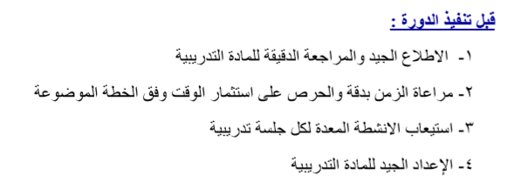
إرشادات للمدربة

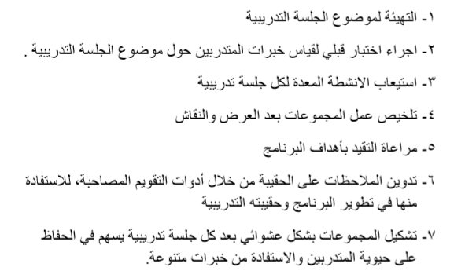
اثناء تنفيذ الدورة :

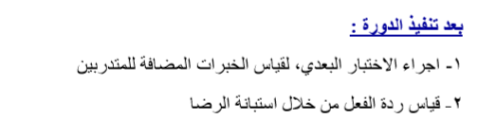

اليوم | الجلسة |  | العنصر | الوقت | ملاحظات
اليوم  الأول | الجلسة الأولى | الترحيب والتعارف والاختبار القبلي لقياس خبرات المتدربين حول البرنامج |  | 30
 | الجلسة  الثانية | من تصورك ماهي المهارات اللازمة لتنفيذ برامج فعالة للأنشطة الطلابية |  | 30
 | الجلسة  الثالثة | مقدمة عن البرنامج التدريبي |  | 15
 |  | أهم المهارات الفعالة لتنفيذ برامج النشاط |  | 30
 |  | مفهوم التخطيط وأهميته |  | 30
 |  | مواصفات التخطيط فى أنظمة العمل |  | 30
 |  | أوراق العمل |  | 30
اليوم الثاني | الجلسة الأولى | مهارة التنظيم والرقابة |  | 60
 |  | أوراق العمل |  | 30
 | الجلسة  الثانية | مهارة بناء فريق عمل فعال |  | 60

اليوم الثالث | الجلسة  الأولى | مهارة إدارة الأزمات وحل  المشكلات | 60
 | الجلسة الثانية | أوراق العمل | 30
 |  | مهارة التقويم | 60
 |  | ختام البرنامج | 30

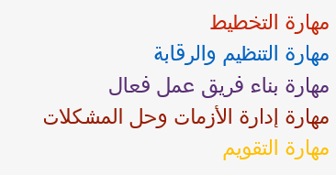
أهداف الوحدة :
- أن تتعرف المدربة على المبادىء والاساسيات التي يقوم عليها التخطيط
- أن تذكر المتدربة أهمية التنظيم في العمل
- أن تعرف المتدربة الأسلوب العلمي لحل المشكلات
- أن تنظم المدربة فريق عمل مع مجموعتها
- أن تعدد المتدربة فوائد التقويم

الوحدة الأولى
مهارة التخطيط
عناصر الوحدة الأولى:
- مفهوم التخطيط وأهميته
-ماذا يتضمن التخطيط
-إعداد خطة جديدة
-مواصفات التخطيط في أنظمة العمل
-تعلم مهارات وضع الأهداف smart
-أنواع الأهداف
-أهداف العمل الجيد
ان تتعرف المتدربة على مفهوم التخطيط
-ان تعرف كيفية التخطيط في بيئة العمل
-أن تعد المدربة خطة من خلال ما تعلمت

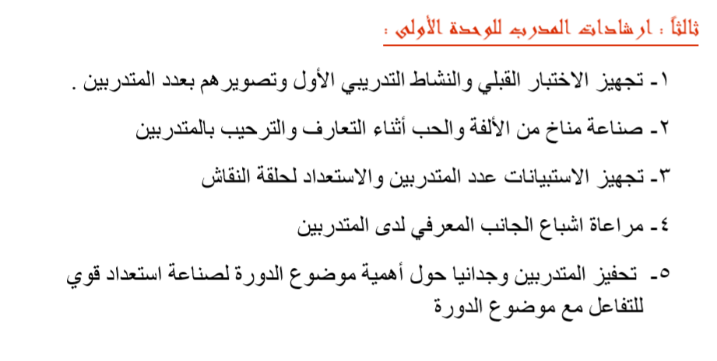

الوحدة الثانية
مهارة التنظيم والرقابة

عناصر الوحدة الثانية:

-عناصر التنظيم
-طبيعة التنظيم
-أهمية التنظيم
-خطوات التنظيم
-تعريف الرقابة
-فوائد الرقابة
-خطوات الرقابة

-ان تتعرف المتدربة على عناصر التنظيم
-ان تتعرف المتدربة خطوات التنظيم
-ان تتمكن المتدربة من التنظيم
-ان تضع المتدربة خطوات الرقابة

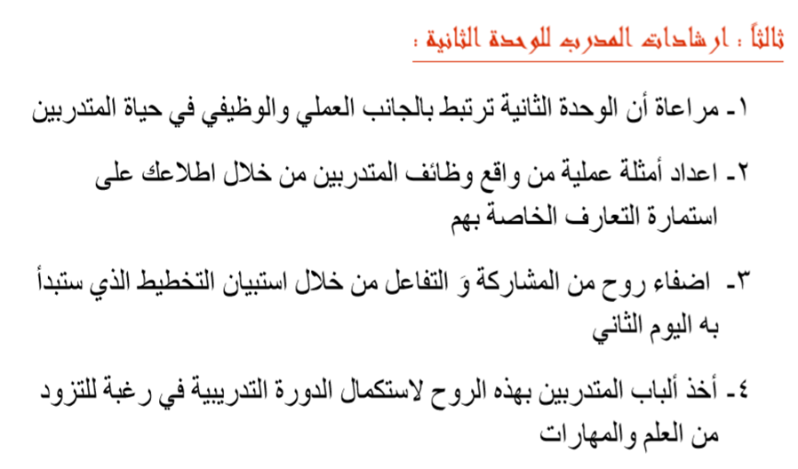

-التجهيز للنشاط المطروح
-تجهيز استمارات التقييم
-ضرب أمثلة عن الوحدة الثالثة من الواقع العملي

- مهارة بناء فريق عمل فعال
- محتويات قيادة فرق العمل
الوحدة الرابعة:
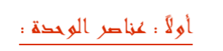
- مهارة إدارة الأزمات وحل المشكلات

مفهوم فريق العمل
محتويات قيادة فرق العمل
تعريف عملية بناء الفريق
أنماط قيادة الفريق
شروط تكوين فريق العمل
شروط نجاح الفريق
من صفات فريق العمل الفعال
مهارة إدارة الأزمات وحل المشكلات
متى تقول عندي مشكلة
الأسلوب العلمي لحل المشكلات

الوحدة الخامسة
مهارة التقويم
عناصر الوحدة:
مهارة التقويم
خطوات عملية التقويم
مبادئ التقويم
أدوات التقويم
فوائد التقويم
أهداف الوحدة:
- أن تذكر المتدربة معنى التقويم
- أن تعدد فوائد التقويم
- أن تتحدث المتدربة عن أدوات التقويم
